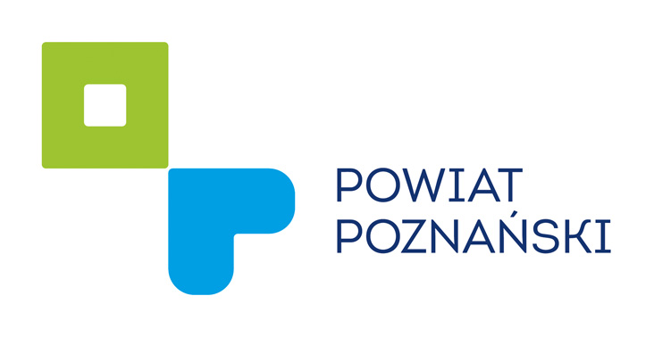
Spotkanie konsultacyjne projektów:
- Regulaminu określającego szczegółowe zasady, tryb przyznawania i wysokości Nagród Powiatu Poznańskiego za osiągnięcia w dziedzinie twórczości artystycznej, upowszechniania i ochrony kultury
oraz
- Regulaminu określającego szczegółowe zasady i tryb przyznawania i pozbawiania oraz rodzajów i wysokości Nagród Sportowych Powiatu Poznańskiego dla osób fizycznych za osiągnięte wyniki sportowe oraz nagród dla trenerów prowadzących szkolenie zawodników osiągających wysokie wyniki sportowe w międzynarodowym lub krajowym współzawodnictwie sportowym.

8 i 11 maja 2017 roku, Starostwo Powiatowe w Poznaniu

Lp. | Lista uczestników  (imię i nazwisko, organizacja) | Temat konsultacji  (dotychczasowy zapis w projekcie uchwały) | Ustalenia  (sugerowana zmiana w zapisie projektu uchwały)
1

